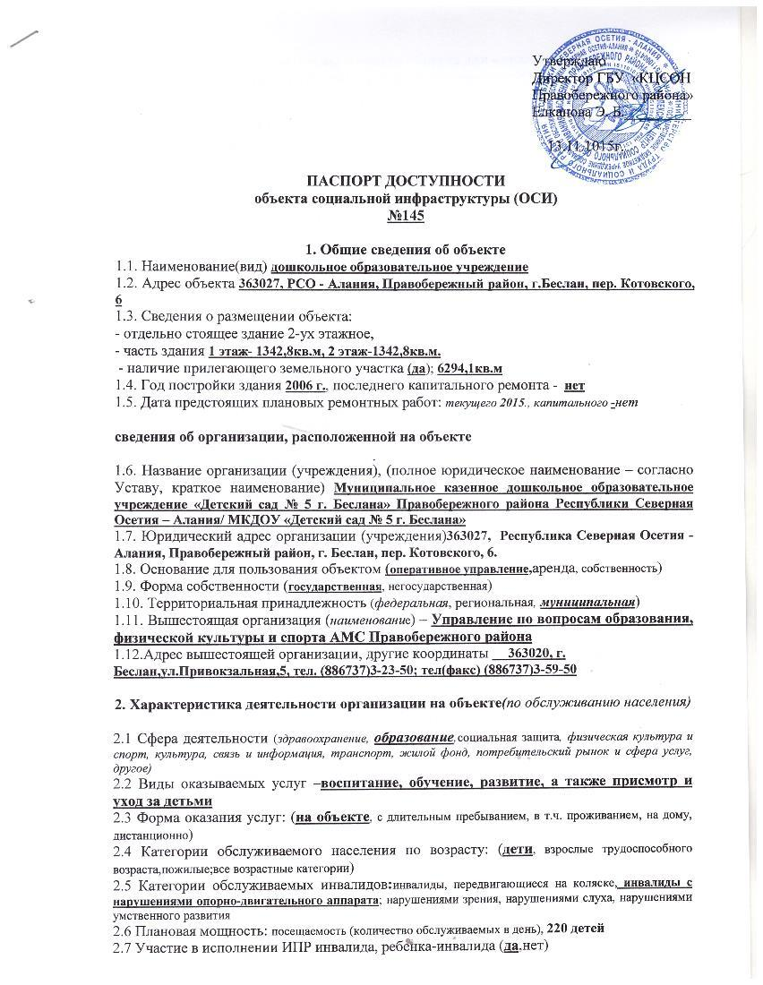

3. Состояние доступности объекта для инвалидов
и других маломобильных групп населения(МГН)

3.1 Путь к объекту пассажирским транспортом
(описать маршрут движения с использованием пассажирского транспорта) Маршрутное такси, Вокзал – БМК- Вокзал (до остановки ФОТО).
наличие адаптированного пассажирского транспорта к объекту нет

3.2 Путь к объекту от ближайшей остановки пассажирского транспорта:
3.2.1 расстояние до объекта от остановки транспорта 150 м,
3.2.2 время движения (пешком) 10 мин,
3.2.3 наличие выделенного от проезжей части пешеходного пути (да, нет)
3.2.4 Перекрестки: нерегулируемые; регулируемые, со звуковой сигнализацией, таймером; нет
3.2.5 Информация на пути следования к объекту: акустическая, тактильная, визуальная; нет
3.2.6 Перепады высоты на пути: есть – переход через ж/д дорогу, нет (описать)
Их обустройство для инвалидов на коляске: да, нет

3.3 Организация доступности объекта для инвалидов – форма обслуживания*

№№  п/п | Категория инвалидов  (вид нарушения) | Вариант организации доступности объекта  (формы обслуживания)*
1. | Все категории инвалидов и МГН | ВНД
 | в том числе инвалиды:
2 | передвигающиеся на креслах-колясках | ВНД
3 | с нарушениями опорно-двигательного аппарата | ВНД
4 | с нарушениями зрения | ДУ
5 | с нарушениями слуха | ДУ
6 | с нарушениями умственного развития | ДУ
* - указывается один из вариантов: «А», «Б», «ДУ», «ВНД»

3.4 Состояние доступности основных структурно-функциональных зон

№№  п \п | Основные структурно-функциональные зоны | Состояние доступности, в том числе для основных категорий инвалидов**
1 | Территория, прилегающая к зданию (участок) | ДУ (Г, У, С), ВНД(К,О)
2 | Вход (входы) в здание | ДУ (Г, У, С), ВНД(К,О)
3 | Путь (пути) движения внутри здания (в т.ч. пути эвакуации) | ДУ (Г, У, С), ВНД(К,О)
4 | Зона целевого назначения здания (целевого посещения объекта) | ДУ (Г, У, С), ВНД(К,О)
5 | Санитарно-гигиенические помещения | ДУ (Г, У, С), ВНД(К,О)
6 | Система информации и связи (на всех зонах) | ВНД(К,О,С,Г,У)
7 | Пути движения к объекту (от остановки транспорта) | ДУ (Г, У, С), ВНД(К,О)
** Указывается:ДП-В - доступно полностью всем; ДП-И (К, О, С, Г, У) – доступно полностью избирательно (указать категории инвалидов); ДЧ-В - доступно частично всем; ДЧ-И (К, О, С, Г, У) – доступно частично избирательно (указать категории инвалидов); ДУ - доступно условно, ВНД – временно недоступно

3.5. ИТОГОВОЕ ЗАКЛЮЧЕНИЕ о состоянии доступности ОСИ: : На момент составления акта оказание услуг непосредственно на объекте можно оценить как ВНД (К,О) и ДУ(Г,С,У), так какне обустроена должным образом входная группа (отсутствуют понижения бордюров на пути движения по территории, нет тактильных средств ориентации, отсутствует пандус, нет поручней на входной лестнице, по пути движения внутри здания), отсутствует лифт на второй этаж, не адаптированы дверные пороги, отсутствует санузел для инвалидов, не в полной мере представлена система информации на объекте и пр. Таким образом, достигнута условная доступность объекта. Для частичной адаптации объекта, для основных МГН по варианту «Б» необходимо выделении на первом этаже, максимально приближенных к входу специальных помещений приспособленных и оборудованных для инвалидов. Следует предусмотреть полную адаптацию входной зоны, специально обустроенных путей движения и мест обслуживания для МГН. Для достижения поставленной задачи необходимо проведение текущих ремонтных работ, оснащение ТСР, провести организационные мероприятия. Зона путь движения к объекту (от остановки транспорта) нуждается в текущем ремонте (установить тактильные дорожки, установить знаки, разметку.) Пути движения к объекту от остановки транспорта находятся в зоне ответственности АМС г. Беслан. Провести обучение сотрудников по работе с инвалидами.

4. Управленческое решение

4.1. Рекомендации по адаптации основных структурных элементов объекта
№№  п \п | Основные структурно-функциональные зоны объекта | Рекомендации по адаптации объекта (вид работы)*
1 | Территория, прилегающая к зданию (участок) | Текущий ремонт, индивидуальное решение с ТСР, организационные мероприятия
2 | Вход (входы) в здание | Текущий ремонт, индивидуальное решение с ТСР, организационные мероприятия
3 | Путь (пути) движения внутри здания (в т.ч. пути эвакуации) | Текущий ремонт, организационные мероприятия, индивидуальное решение с ТСР,
4 | Зона целевого назначения здания (целевого посещения объекта) | Текущий ремонт, индивидуальное решение с ТСР, организационные мероприятия
5 | Санитарно-гигиенические помещения | Текущий ремонт, индивидуальное решение с ТСР, организационные мероприятия
6 | Система информации на объекте (на всех зонах) | Текущий ремонт, индивидуальное решение с ТСР, организационные мероприятия
7 | Пути движения к объекту (от остановки транспорта) | Текущий ремонт, индивидуальное решение с ТСР, организационные мероприятия
8 | Все зоны и участки | Текущий ремонт, индивидуальное решение с ТСР, организационные мероприятия
*- указывается один из вариантов (видов работ): не нуждается; ремонт (текущий, капитальный); индивидуальное

решение с ТСР; технические решения невозможны – организация альтернативной формы обслуживания

4.2. Период проведения работ 2016г.-2020г.
в рамках исполнения «Дорожной карты» АМС Правобережного района (указывается наименование документа: программы, плана)

4.3Ожидаемый результат (по состоянию доступности)после выполнения работ по адаптации –ДЧ-В по варианту «Б»

Оценка результата исполнения программы, плана (по состоянию доступности) ______________

4.4. Для принятия решения требуется, не требуется (нужное подчеркнуть):
Согласование с АМС Правобережного района и представителями общественных организаций инвалидов
Имеется заключение уполномоченной организации о состоянии доступности объекта (наименование документа и выдавшей его организации, дата), прилагается
________________________нет__________________________________________________________

4.5. Информация размещена (обновлена) на Карте доступности субъекта РФ дата ____________
__________________________________________________________________________________
(наименование сайта, портала)

5. Особые отметки

Паспорт сформирован на основании:

1. Анкеты (информации об объекте): № 145\\ от « 06 » ноября 2015г.

2. Акта обследования объекта:№ 145\\ от «10» ноября 2015г.
3. Решения Межведомственной рабочей группы по проведению мониторинга доступности и паспортизации приоритетных объектов и услуг от «____»________________20___г.

